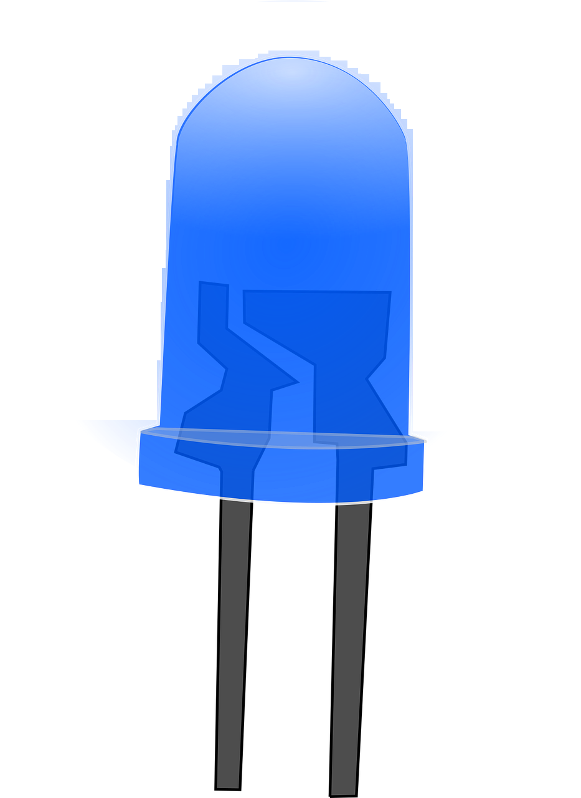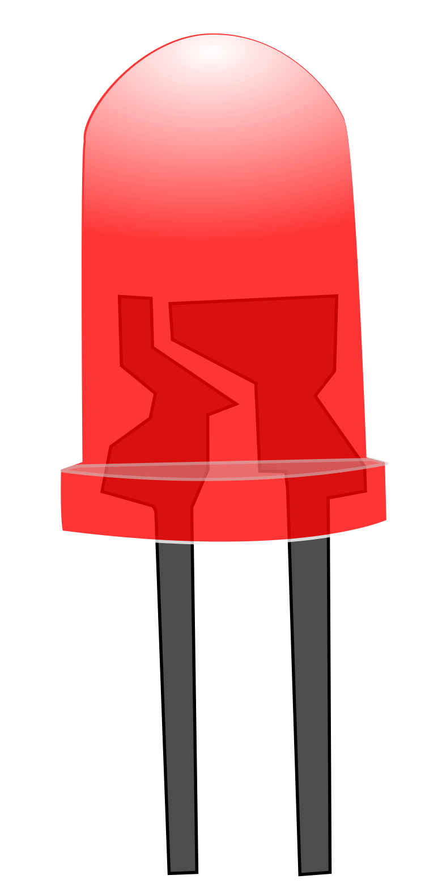**Aansluiten en configureren stofsensor**

RIVM, 03 December 2017, versie A

**LEES DEZE HANDLEIDING GOED EN VOLLEDIG DOOR!**

**Inleiding**

Deze korte handleiding beschrijft het aansluiten en configureren van een simpele stofsensor op basis van een Nova SDS011 of Shinyei PPD42 deeltjesteller en een Adafruit ESP8266 WiFi communicatiechip. Deze combinatie is vergelijkbaar met een vuurwerksensor die het RIVM voor de jaarwisseling 2016/2017 onder tachtig vrijwilligers heeft verspreid. Zie de website <https://www.samenmetenaanluchtkwaliteit.nl/sensor-en-hardware-vuurwerk-2016-2017> voor een beschrijving van de sensor en de chip.

**Start: verbinden met WiFi**

Sluit indien nodig eerst de micro-USB kabel aan op de ESP8266 WiFi communicatiechip via de USB-aansluiting. Op onderstaande foto zit die aan de rechterkant van de chip, de metalen clip. Het andere einde van de USB-kabel gaat in de USB-oplader, die u in het stopcontact stopt. Direct na aansluiten gaan de rode en blauwe led even kort aan en weer uit.

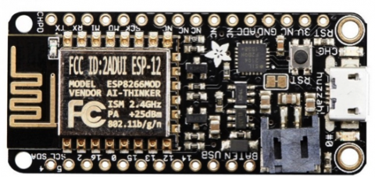

De eerste keer dat de unit wordt opgestart kan het enkele minuten duren voordat er iets lijkt te gebeuren. Als de unit direct al een bekend WiFi netwerk waarneemt dan wordt daar verbinding mee gezocht en zal de rode led verschillende keren knipperen. Er is dan een verbinding en de rest van deze handleiding is dan niet meer nodig.

Terugkoppeling van de WiFi chip wordt gedaan met behulp van twee leds op de printplaat van de WiFi chip. De betekenis van de led’s is als volgt:

Situatie-1. Bij succesvolle verbinding met een bestaand en bekend/herkend netwerk gaat de rode led 15 keer knipperen en vervolgens uit. Dan is het dus goed.

Situatie-2. Als er geen bekend WiFi wordt gevonden en dus nog geen verbinding is, gaan de rode en blauwe led op de chip na enkele seconden tegelijk continu branden. Volg dan de instructies voor draadloos configureren hieronder.

Situatie-3. Als er geen led’s branden of knipperen dan is er iets mis met de WiFi chip of met de voeding. Neem dan contact op met de contactpersoon van het RIVM.

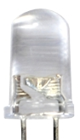

Situatie-4. Indien de unit kort na het aansluiten 25 zeer korte knippers van de blauwe led laat zien is er vermoedelijk een probleem met de temperatuursensor. De meting van de stofsensor gaat gewoon door, u hoeft hier geen actie op te nemen.

Als de WiFi verbinding eenmaal succesvol tot stand is gebracht, dan worden de gegevens onthouden en zal de WiFi chip het netwerk de volgende keer automatisch herkennen. Na het uit/aan zetten of resetten gaat de rode led na korte tijd 15 keer knipperen en vervolgens uit. Als er problemen zijn dan is er sprake van een van de situaties 2 of 3 van hierboven. Afhankelijk van de gebruikte voeding en kabel kan soms een gele led kort oplichten, dit heeft geen betekenis voor de meting.

**Draadloos configureren en aan WiFi koppelen van de unit**

De eerste keer op een locatie zal de WiFi chip geen bekend netwerk vinden. In dat geval gaan de rode en blauwe led na enkele seconden beiden continu branden (Situatie-1). Tegelijk zet de chip een eigen WiFi netwerkje op, met de naam “**SENSOR\_RIVM**”.

Het door de WiFi chip zelf opgezette eigen netwerkje maakt het mogelijk om de chip te instrueren via welk bestaand WiFi netwerk contact moet worden gemaakt met de server van het RIVM. Om de chip aan het juiste bestaande WiFi netwerk te koppelen moet nu een verbinding met het tijdelijke chip-eigen netwerkje worden gemaakt. Verbind een computer, tablet of smartfoon met het nu opgezette netwerk “SENSOR\_RIVM”, een password is niet nodig. Vaak opent de webbrowser automatisch al met de mededeling dat “SENSOR\_RIVM” wordt verbonden. Als dat niet het geval is, open dan een webbrowser (Safari, Chrome, etc.) en type “http://192.168.4.1/” in de adresbalk van de browser. Onderstaand hoofdscherm wordt op de computer, tablet of telefoon zichtbaar.

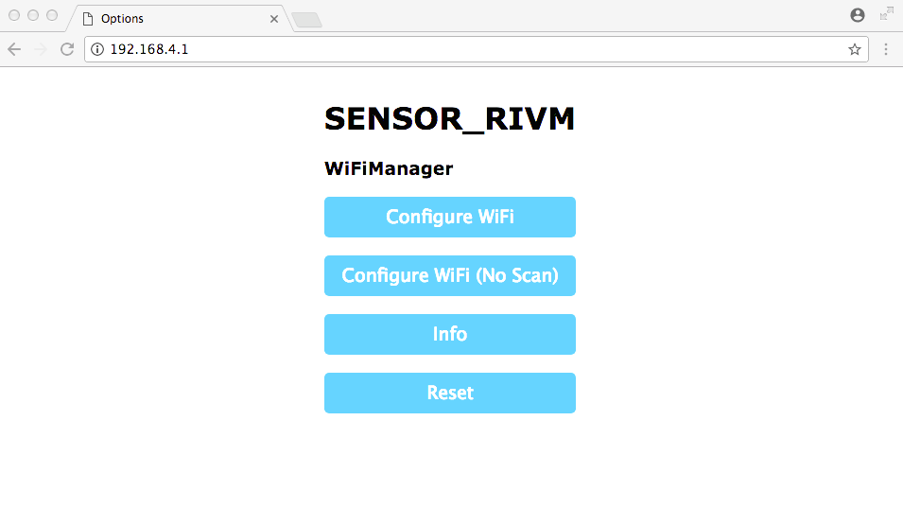

Als op “Info” wordt geklikt dan verschijnen enkele instellingen van de WiFi chip, waaronder het chip-id dat gebruikt wordt als identificatie om de gegevens te verzenden.

Klik in het hoofdmenu op “Configure WiFi” om je eigen WiFi (thuis)netwerk te koppelen, het volgende scherm verschijnt na een korte tijd (meestal enkele seconden).

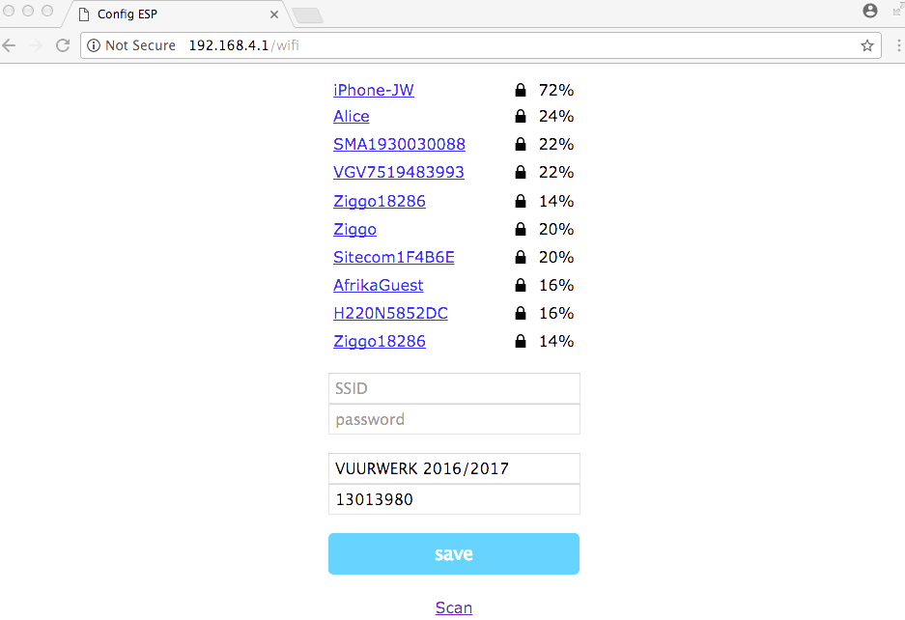

**SCHRIJF HET GETOONDE ID VAN DE UNIT OP!**

Het ID van de unit (=WiFi chip + sensoren) wordt in het onderste tekstvak weergegeven, in dit voorbeeld is dat 13013980, het is bij elke WiFi chip anders. Alle WiFi netwerken die de chip vindt, worden in een lijst getoond. Kies uit de lijst het netwerk waarmee je de unit wilt verbinden. Door op één daarvan te klikken wordt de naam van dat netwerk automatisch in het veld “SSID” ingevuld. Je moet zelf het wachtwoord voor het gekozen WiFi (thuis)netwerk invullen in het vakje “password”. Om de lijst van beschikbare WiFi netwerken nogmaals te tonen klik je op “Scan”.

Let op: Na het invullen van de netwerkgegevens en bij het op “Save” klikken is het belangrijk om te zien wat de ledjes van de WiFi chip doen. **Druk dus niet te snel op “Save”.**

Klik op “Save” en de chip gaat proberen om contact te maken met het gekozen WiFi netwerk. Als er het gekozen netwerk wordt gevonden dan wordt daarmee verbinding gemaakt. Bij een succesvolle verbinding knippert de rode led 15 keren snel.

Na enkele seconden verdwijnt dan ook het WiFi netwerk “SENSOR\_RIVM” en worden de gegevens op de WiFi chip opgeslagen en verschijnt een nieuw scherm:

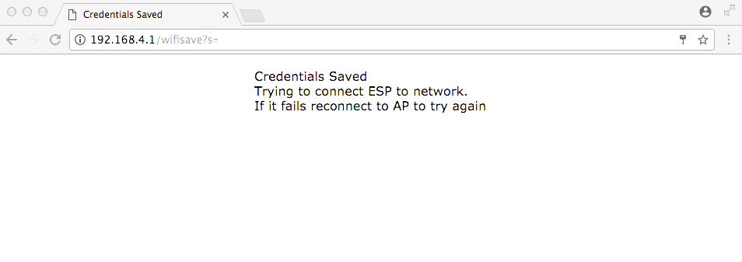

Als bovenstaand scherm niet automatisch sluit kan het handmatig worden gesloten.

Als je per ongeluk een verkeerd wachtwoord hebt opgegeven gaan/blijven de rode en blauwe led branden en zal de chip na enkele seconden weer het WiFi netwerk “SENSOR\_RIVM” starten voor een nieuwe poging.

Als de verbinding is gelukt (er waren 15 snelle knippers van de rode led) gaat de chip de stofmetingen starten, zie de tekst over de meetcyclus. Als het WiFi netwerk wegvalt of problemen geeft dan geven de rode en/of blauwe led dat aan.

**LET OP: De unit slaat het WiFi password intern op om de volgende keer automatisch te kunnen verbinden. Voor zover bij het RIVM bekend kan het password niet (eenvoudig) uit de unit worden teruggelezen. Mocht de unit worden gestolen is het echter voor de zekerheid aan te bevelen om het WiFi password te veranderen.**

**Als het configureren niet direct lukt .....**

Soms duurt het even (enkele minuten) voordat een verbinding met het WiFi SSID “SENSOR\_RIVM” lukt. Het kan helpen om het netwerk, als dat wel zichtbaar is maar niet wil verbinden, door de telefoon/tablet/computer te laten "vergeten", zie de WiFi instellingen van je telefoon/tablet/computer. Zorg voor minimaal 1 meter afstand tussen de unit en de telefoon/tablet/computer.

Als er iets mis gaat tijdens het configureren van de WiFi kunt u altijd de stroom even van de chip halen en die na 5 seconden weer aansluiten. Als er iets was misgegaan en er geen WiFi verbinding is gemaakt zal de chip weer een WiFi netwerk “SENSOR\_RIVM” aanmaken en kan de procedure worden herhaald.

In enkele gevallen lukt het domweg niet om vanaf een specifieke telefoon, tablet, computer verbinding te maken met het netwerk “SENSOR\_RIVM”. Het beste is om het dan met een andere telefoon, tablet of computer nogmaals te proberen. Soms helpt het om in het WiFi menu van de telefoon, tablet of computer handmatig met het netwerk “SENSOR\_RIVM” te verbinden.

De aansluitprocedure voor de unit lijkt sterk op die van de vuurwerksensor die het RIVM voor de jaarwisseling 2016/2017 onder tachtig vrijwilligers heeft verspreid. In geval van problemen kunnen de tips op de volgende websites worden gebruikt:

<https://www.samenmetenaanluchtkwaliteit.nl/aansluiten-op-een-wifi-netwerk-vuurwerk-2016-2017>

<https://www.samenmetenaanluchtkwaliteit.nl/veelgestelde-vragen-vuurwerk-2016-2017-rivm>

**Als het configureren ondanks alles niet lukt, neem dan contact op met de contactpersoon van het RIVM.**

**Meetcyclus**

Als de sensorunit succesvol op een WiFi netwerk is aangesloten dan worden meetcycli doorlopen van elk enkele minuten. Na elke 60 meetsamples (grofweg één keer per seconde) knippert de rode led kort. Indien er een probleem met de WiFi verbinding wordt geconstateerd dan gaat de rode led (bijna) continu aan. Als het een korte storing is dan herstelt de verbinding automatisch. Als de storing langer dan circa 15 minuten duurt is het verstandig de unit opnieuw op te starten door de stroom er een minuut af te halen.

Na de 6 meetcycli worden de verzamelde gegevens naar de server verzonden. Aan het begin van het communiceren met de server gaan de rode en blauwe led aan. Na succesvol verzenden gaan rood en blauw 15 keer om en om knipperen en weer uitgaan. Als de server wel bereikt kon worden maar het verzenden van de data vervolgens niet goed ging, dan kunnen de rode en blauwe led aanblijven tot de volgende communicatiepoging wordt gedaan.

Als de verbinding met de server niet kon worden gemaakt of fouten geeft, dan gaat de blauwe led aan tot de volgende keer dat het versturen naar de server weer goed gaat. Als de blauwe led langer dan 15 minuten aanblijft kan het nodig zijn om de stekker van de unit gedurende circa 5 minuten uit het stopcontact te halen.

Soms is de verbinding met de server niet helemaal geslaagd en dan knippert alleen de blauwe led na het verzenden van de data en de rode led niet. Dit kan soms voorkomen zonder een probleem te zijn. Als het verschillende keren achter elkaar gebeurt kan het raadzaam zijn om de unit opnieuw te starten.

Zie onderstaande overzicht met mogelijkheden voor de combinaties van de led’s en de mogelijke redenen en acties! Als er problemen ontstaan, helpt het als via deze “Code” (0 t/m 8) kan worden doorgegeven wat het ID en de meldingen van de meetkit zijn.

**Naar aanleiding van ervaringen met meet-units in 2017 geven de unit alleen gedurende de eerste 10 meetcycli (in totaal circa 45 minuten) met de led’s aan dat alles goed gaat!** Na die 10 meetcycli worden alleen ingeval van fouten signalen met de led’s gegeven. Als er een foutmelding is wordt die na de eerstvolgende succesvolle verbinding gereset.

**Samenvatting LED-codes**

De volgende combinaties van branden en knipperen van de rode en blauwe led kunnen voorkomen:

|  |  |
| --- | --- |
| LED’s | Betekenis |
| 0. Rood knippert per minuut  Macintosh HD:Users:joost:Downloads:led_rood.png | meting loopt. |
| 1. Rood en Blauw constant aan  Macintosh HD:Users:joost:Downloads:led_rood.pngMacintosh HD:Users:joost:Downloads:rel_blauw.png | (nog) geen verbinding met WiFi 🡪 start configuratie. |
| 2. Rood knippert 15x  Macintosh HD:Users:joost:Downloads:led_rood.png | succesvol geconfigureerd / verbonden met WiFi netwerk. |
| 3. Rood en Blauw knipperen 15x afwisselend  Macintosh HD:Users:joost:Downloads:led_rood.pngMacintosh HD:Users:joost:Downloads:rel_blauw.png | data vermoedelijk succesvol verzonden naar server. |
| 4. Blauw knippert 15x KORT  Macintosh HD:Users:joost:Downloads:rel_blauw.png | wellicht probleem met verzenden data naar server, misschien ook wel niet. |
| 5. Blauw knippert 15x LANG aan en blijft daarna aan  Macintosh HD:Users:joost:Downloads:rel_blauw.png | zeker probleem met verzenden data naar server. Als dit langer dan enkele uren of een dag duurt 🡪 neem contact op met het RIVM. |
| 6. Blauw (bijna) constant aan  Macintosh HD:Users:joost:Downloads:rel_blauw.png | probleem met verbinden server 🡪 start de unit opnieuw als dit langer dan 15 minuten duurt. Als dit langer dan een dag duurt 🡪 neem contact op met het RIVM. |
| 7. Rood constant aan  Macintosh HD:Users:joost:Downloads:led_rood.png | probleem met de WiFi verbinding 🡪 start de unit opnieuw als dit langer dan 15 minuten duurt. |
| 8. Blauw knippert 25x HEEL KORT  Macintosh HD:Users:joost:Downloads:rel_blauw.png | als dit bij het opstarten gebeurt dan is er een probleem met de temperatuursensor. De meting van de stofsensor gaat gewoon door, u hoeft hier geen actie op te nemen. |